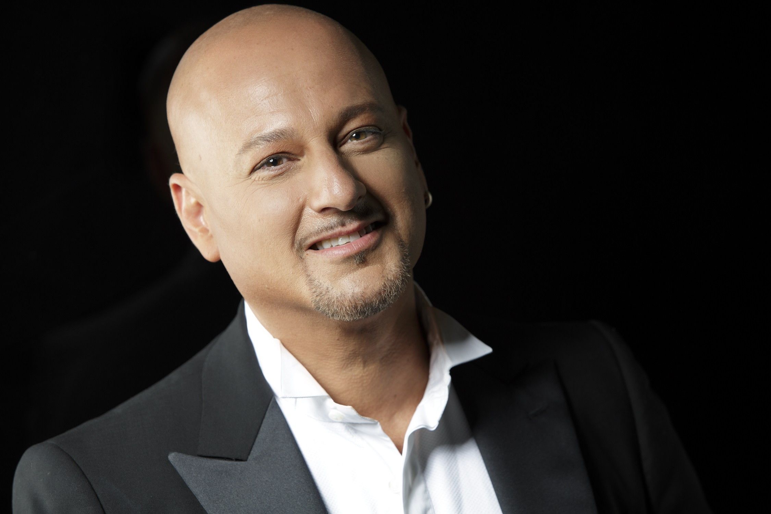
Antonio Siracusa
Tenore

Nato a Messina, ha iniziato gli studi musicali nella sua città natale presso il Conservatorio “Arcangelo Corelli” sotto la guida di Antonio Bevacqua. Dopo aver vinto il primo premio assoluto al Concorso Internazionale “Giuseppe di Stefano” di Trapani, nel 1996 ha debuttato i ruoli di Don Ottavio nel Don Giovanni al Teatro Politeama di Lecce e di Nemorino nell’Elisir d’amore a Pistoia, con unanimi consensi da parte di pubblico e critica.
Da allora ha intrapreso una carriera internazionale che l’ha condotto su alcuni dei maggiori palcoscenici del mondo, fra i quali Teatro alla Scala, Metropolitan di New York, Wiener Staatsoper, Opéra National de Paris, Staatsoper e Deutsche Oper di Berlino, Bayerische Staatsoper di Monaco, Teatro Real di Madrid, Liceu di Barcellona, New National Theatre di Tokyo, Accademia Nazionale di Santa Cecilia di Roma, Rossini Opera Festival di Pesaro, collaborando con importanti direttori d’orchestra fra cui Valerij Gergeev, Riccardo Muti, Daniel Oren, Daniele Gatti, Maurizio Benini, Alberto Zedda, Renato Palumbo, Roberto Abbado, Bruno Campanella, Donato Renzetti, Yves Abel.
Raffinato cantante rossiniano, Antonino Siragusa è interprete ideale del Conte d’Almaviva (Il barbiere di Siviglia) e ne ha fatto in breve tempo il suo ruolo d’elezione, presentandolo in alcuni grandi teatri come Wiener Staatsoper, Staatsoper e Deutsche Oper di Berlino, Opéra National de Paris, Bayerische Staatsoper di Monaco, Hamburgische Staatsoper, De Nederlandse Opera di Amsterdam, New National Theatre di Tokyo, NCPA di Pechino, Opera Company of Philadelphia, Teatro del Maggio Musicale Fiorentino, Teatro Lirico di Cagliari, Teatro Regio di Torino, Teatro Filarmonico di Verona, Teatro Comunale di Bologna e Teatro Massimo di Palermo.
Ospite regolare del Rossini Opera Festival di Pesaro, ha preso parte a numerose produzioni, fra le quali Otello, Il viaggio a Reims, La scala di seta, La gazzetta, L’equivoco stravagante, Elisabetta, regina d’Inghilterra, Ermione, Tancredi e Armida e nel 2015 Ciro in Babilonia, nel quale ha interpretato con grande successo il ruolo di Baldassare.
Negli ultimi anni ha interpretato con successo alcuni titoli verdiani quali Rigoletto (Duca di Mantova) al Liceu de Barcelona, Falstaff (Fenton) al Teatro Carlo Felice di Genova e all’Opéra de Nice, Un giorno di regno (Edoardo) all’ABAO Bilbao e La traviata (Alfredo) al Teatro della Fortuna di Fano.
Fra le importanti produzioni cui ha preso parte nel corso della sua carriera ricordiamo Armida al Metropolitan di New York, Semiramide e L’elisir d’amore al Teatro Real di Madrid, Guillaume Tell (Arnold) e La Cenerentola all’Opernhaus di Zurigo, Zelmira all’Opéra de Lyon, La Sonnambula, Gianni Schicchi, La Cenerentola, Il barbiere di Siviglia e L’elisir d’amore alla Wiener Staatsoper, Elisabetta, regina d’Inghilterra e I Puritani alla Monnaie di Bruxelles, Semiramide e La donna del lago alla Deutsche Oper di Berlino, Il barbiere di Siviglia e I Puritani alla Bayerische Staatsoper di Monaco, L’italiana in Algeri alla Staatsoper di Berlino, la Petite Messe Solennelle di Rossini al Théâtre des Champs-Elysées de Paris e con la London Philharmonic Orchestra, Don Giovanni con la direzione di Riccardo Muti al Teatro alla Scala, Oedipus Rex all’Accademia Nazionale di Santa Cecilia di Roma.
IMPEGNI RECENTI: L’Italiana in Algeri (Lindoro) al Teatro Verdi di Trieste; Stabat Mater di Rossini con l’Orchestra del Teatro Comunale di Bologna diretta da Michele Mariotti; Don Pasquale (Ernesto) alla Wiener Staatsoper; Anna Bolena (Percy, debutto nel ruolo) al Teatro Filarmonico di Verona; Fra’ diavolo (Giacomo, debutto nel ruolo) al Teatro Massimo di Palermo; La cenerentola (Don Ramiro) al Teatro Municipale di Piacenza; La Sonnambula (Elvino) all’Opéra de Lausanne e alla Royal Opera House of Muscat; Pigmalione (ruolo titolo) al Teatro Donizetti di Bergamo; Rigoletto (Duca di Mantova) e I Capuleti e i Montecchi (Tebaldo) al Liceu de Barcelona; Ermione (Oreste) alla Tchaikovsky Hall di Mosca.
PROGETTI FUTURI: L’Italiana in Algeri al Théâtre des Champs-Elysées di Parigi con il Teatro Comunale di Bologna; La Sonnambula alla NCPA di Pechino e al Teatro Regio di Torino; L’elisir d’amore (Nemorino) a Pamplona; La cenerentola alla Wiener Staatsoper; Le Comte Ory all’Opéra Royal de Wallonie di Liegi; Il barbiere di Siviglia ad Amburgo e in Giappone, in tournée con il Teatro Comunale di Bologna; Semiramide (Idreno) al Rossini Opera Festival; Ermione (Oreste) al Teatro San Carlo di Napoli; L’elisir d’amore a Pechino.

